**Flutter技术调研报告**

目 录

一、Flutter是什么1

1. 官方介绍2

2. Flutter 与原生的性能对比3

二、目前状况4

1.大厂使用情况4

2.举例说明4

三、自身分析5

1.公司目前项目5

2.维护方案6

四、优势7

1.开发成本比较7

2.跨平台方案比较7

五、坑8

六、接入流程9

七、结论9

## Flutter是什么?

1：官方的解释：<https://flutterchina.club/technical-overview/>

Flutter是一款移动应用程序SDK，一份代码可以同时生成iOS和Android两个高性能、高保真的应用程序。

Flutter目标是使开发人员能够交付在不同平台上都感觉自然流畅的高性能应用程序。我们兼容滚动行为、排版、图标等方面的差异。

2．Flutter 与原生的性能对比

android studio 开发工具自带 Monitor进行性能检测结果如下：

从两张图来看，Flutter的内存占用略高于原生，总体来说接近原生的性能

Flutter 页面：

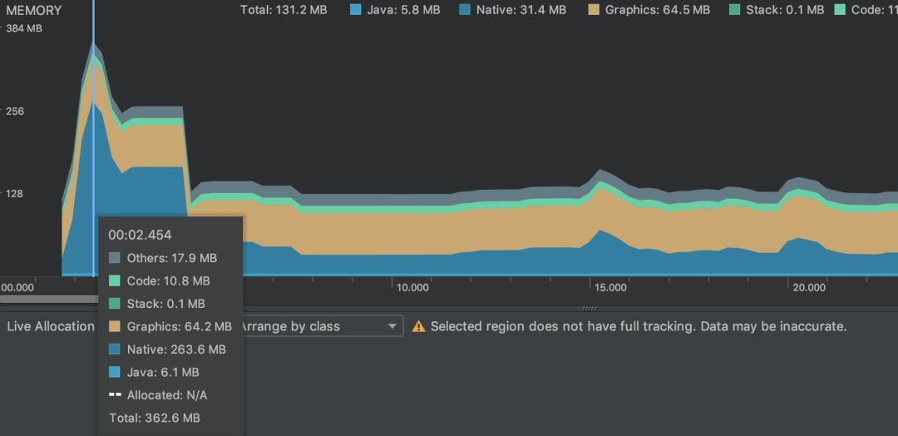

Native 页面：

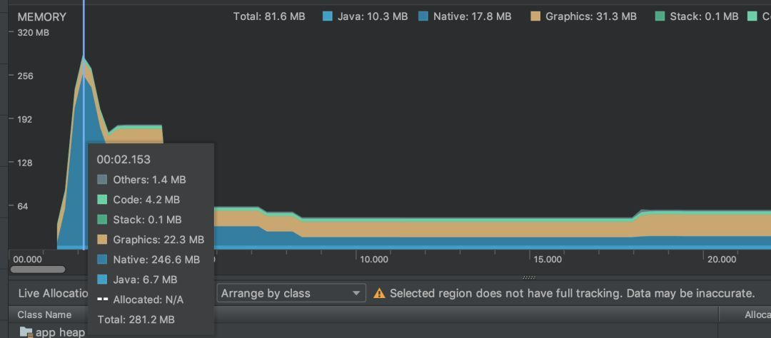

## 目前有哪些大厂在用 ?

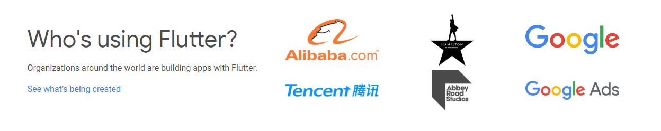

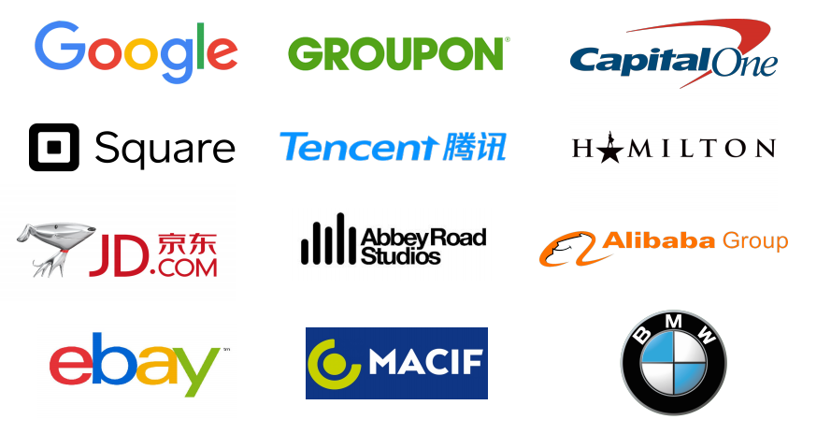

举个栗子：

1.0 闲鱼app的详情页是 flutter 开发的

2.0 京东的无人机团队，京东飞服 App 完全使用的 Flutter 开发的

3.0 马蜂窝电商研发客户端团队 关于我们页面 和通知页面

## 自身状况

狸米进校产品线大前端产品族

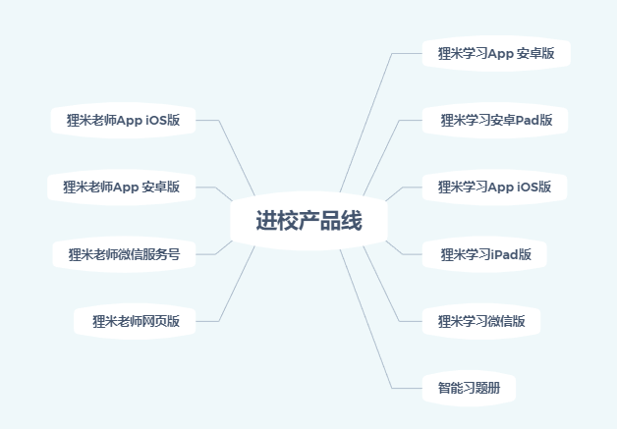

原生开发团队，主要针对以下两款产品开发。

## 

Android 和 IOS 团队各自维护多个仓库

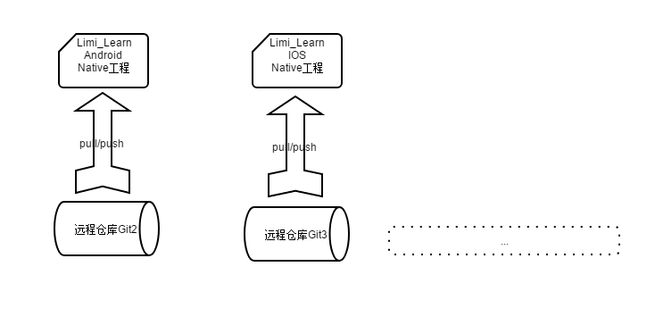

Flutter 加入后，原生端可通过远程依赖产物或者 liarary 的方式集成

1.配合第三方闲鱼flutter解决方案

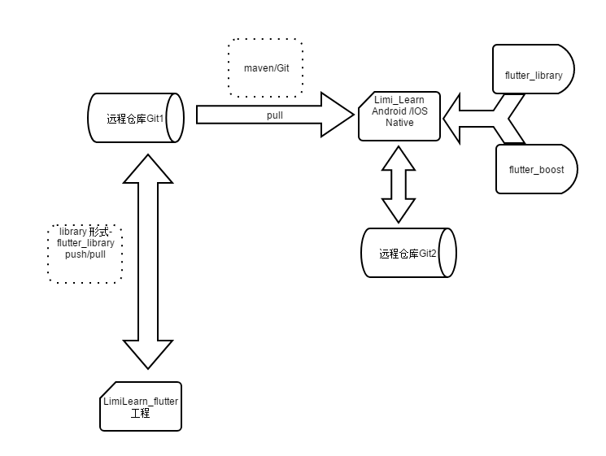

2．依赖flutter 工程产物aar 的形式，push 到maven ,本地实现maven地址依赖，便于android 和 ios 团队合作

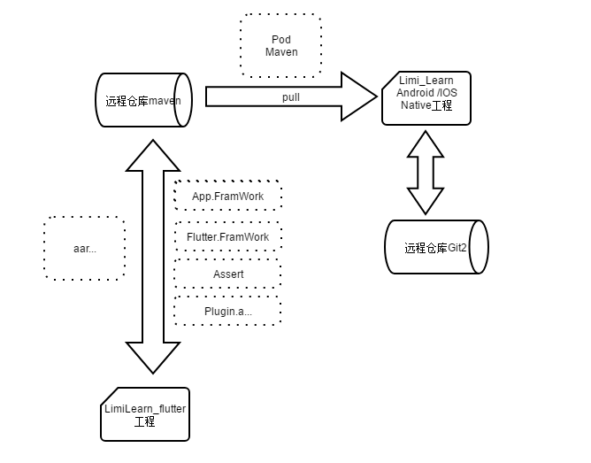

3. 纯Flutter 工程开发

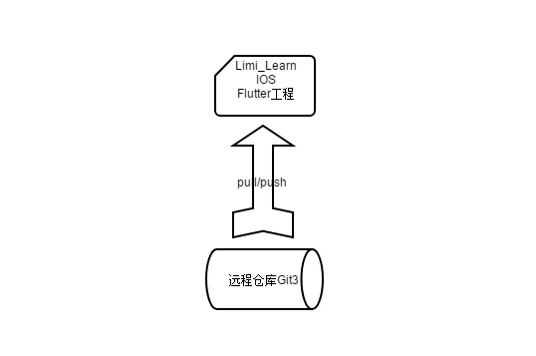

## 四、相比原生的优势：

Flutter 具有的跨平台开发和热重载等特点极大地节省了开发效率

## 为什么要使用Flutter?

官方给出的解释：<https://flutterchina.club/technical-overview/>

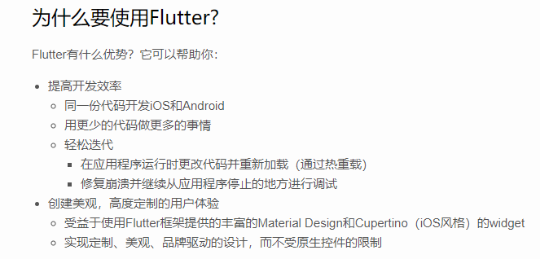

1. 节约开发成本

由于其跨平台特性，节约开发周期，把四个人维护两套代码的任务变成现在四个人维护一套代码。解决80% 的android 和 ios 相同的业务逻辑，20% 用于写 native 插件,使用熟练，可节约 30%-50% 的开发成本；

1. Flutter 是一款性能优良的适合移动端app跨平台开发框架

对比图：

|  |  |  |  |
| --- | --- | --- | --- |
| 类型 | ReactNative | Weex | Flutter |
| 平台实现 | JavaScript | JavaScript | 无桥接原生编码 |
| 引擎 | JS V8 | JSCore | Flutter Engine |
| 核心语言 | React | Vue | Dart |
| Apk 大小 | 7.6M | 10.6M | 8.1M |
| Bundle 大小 | 默认单一，较大 | 较小 | 不需要 |
| 上手难度 | 稍高 | 容易 | 一般 |
| 框架难度 | 较重 | 较轻 | 重 |
| 特点 | 适合整体开发app | 适合单页面 | 适合整体开发app |
| 社区生态 | 丰富，FaceBook 维护 | 目前托关于apache | 出来一年多，Google维护，大厂跟随者众多 |
| 支持 | android、ios | android 、ios web | android 、ios 、Fuchsia OS… |

## 五、坑：

1．集成 闲鱼技术方案 flutter_boost 的坑,对于低端机(android 4.4一下机器的

兼容性)黑屏现象和偶发的闪屏现象

2．抓包的坑，需要代码层做代理设置；测试人员抓包麻烦

因为Flutter的网络请求框架dio，不向okHttp 一样支持 代理，所以抓包是个麻烦事，需要每次打包给测试时在代码层面冬天配置代理。详情请点击查看配置方法：

<https://blog.csdn.net/weixin_34409741/article/details/91454162>

3．Flutter的so包是armabi-v7a(仅支持)，对于安卓有些机型的不兼容

4．包体积增大，android 包增大6-8M ; ios 包提交增加8-10M

5．维护方式，基本维持原有方式。android 和 ios 开发 同时维护一套代码，两套环境，三套仓库。

很多情况下，Flutter的接入都是在原有的移动端项目的基础上接入，这样相对于侵入原有项目弱，并且接入的成本低，风险也低。在接入时，目前大部分公司开发人员将Flutter 以lirbary 形式引入项目对享有native 项目不产生任何影响，拥有自己的独立的git 仓库，共同维护,便于版本管理。

## 六、接入流程

1. Flutter 混合开发FlutterBoost iOS 接入流程

# 2. Flutter 混合开发FlutterBoost android 接入流程

参见wiki文档:

<http://wiki.limikeji.com/plugins/viewsource/viewpagesrc.action?pageId=25931575>

<https://github.com/awesomeyin/flutterInNative>

## 七、结论

1. 针对Flutter 官方本身

Flutter目前最新版本sdk为稳定版 v1.7.8.据官方介绍，预计今年1月份推出realease 版本，跨平台和热重载，亚秒级编译运行，所见即所得。未来也将具有热修复的功能。由于是谷歌亲儿子，被重视程度高，发展速度较快，未来可期；具体参阅：

<https://flutter.dev/docs/development/tools/sdk/releases>

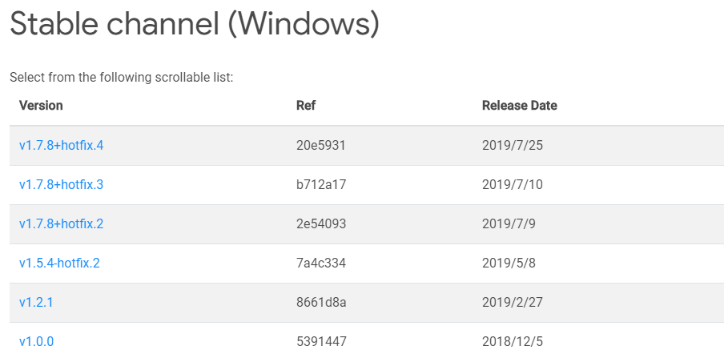

1. Flutter api的问题：Flutter 中目前拿来就用的能力只有 UI 控件和 Dart 本身提供能力，但是好多依赖原生api 的功能性开发需要通过包裹平台通道进行和宿主 app 进行交互：

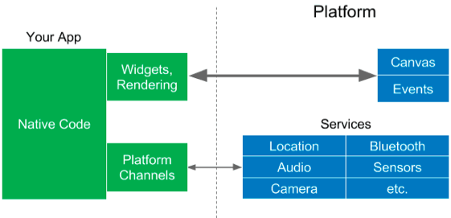

1. 针对Dart 语言特性，原生端学习成本较高，上手之前需要自学一段时间；

Dart学习参阅：<https://flutterchina.club/bootstrap-into-dart/>

# Web 开发人员学习成本较低，语言风格类似JS ，学习成本相对较低，参见官方解释《Flutter for Web开发者》：<https://flutterchina.club/web-analogs/>

1. 由于Flutter 已有工程迁移比较复杂，以前沉淀的 UI 控件，需要重新再实现一套.所以对公司来说比较适合开展新项目和新业务，或者在旧项目上进行一些诸如个人中心等静态的，简单的页面的开发，不适合在原有项目上大动干戈；
2. 项目周期

1.0 熟悉Flutter 开发后，项目周期可以缩短到30%-50% ,依赖项目中使用flutter 页面的多少而定；

2.0 前期在不熟悉情况下冒然开发，则需要面对

需要团队成员进行自学Dart语言；

需要开发过程自定义一些平台插件和原生交互；

需要解决flutter 机型适配等潜在的一些坑

需要解决android和ios 团队的配合问题

原生交互如果考虑到目前坑比较多的状况，加上踩坑的时间，可能就无法去评估了；

1. 社区生态良好，国内大厂已在实践，是未来的趋势，对于个人开发者而言学习是必要的。在开发时，可以选择跟着大厂走，复用他们开源的解决方案；

闲鱼团队：<https://github.com/alibaba/flutter_boost>

7．狸米学习和狸米老师作为目前公司已经较为成熟的商业项目,整体使用flutter学习成本大，混合开发是首选方案。一些静态页面的编写还是比较快的，页面的UI 还原度较高